Приложение №1

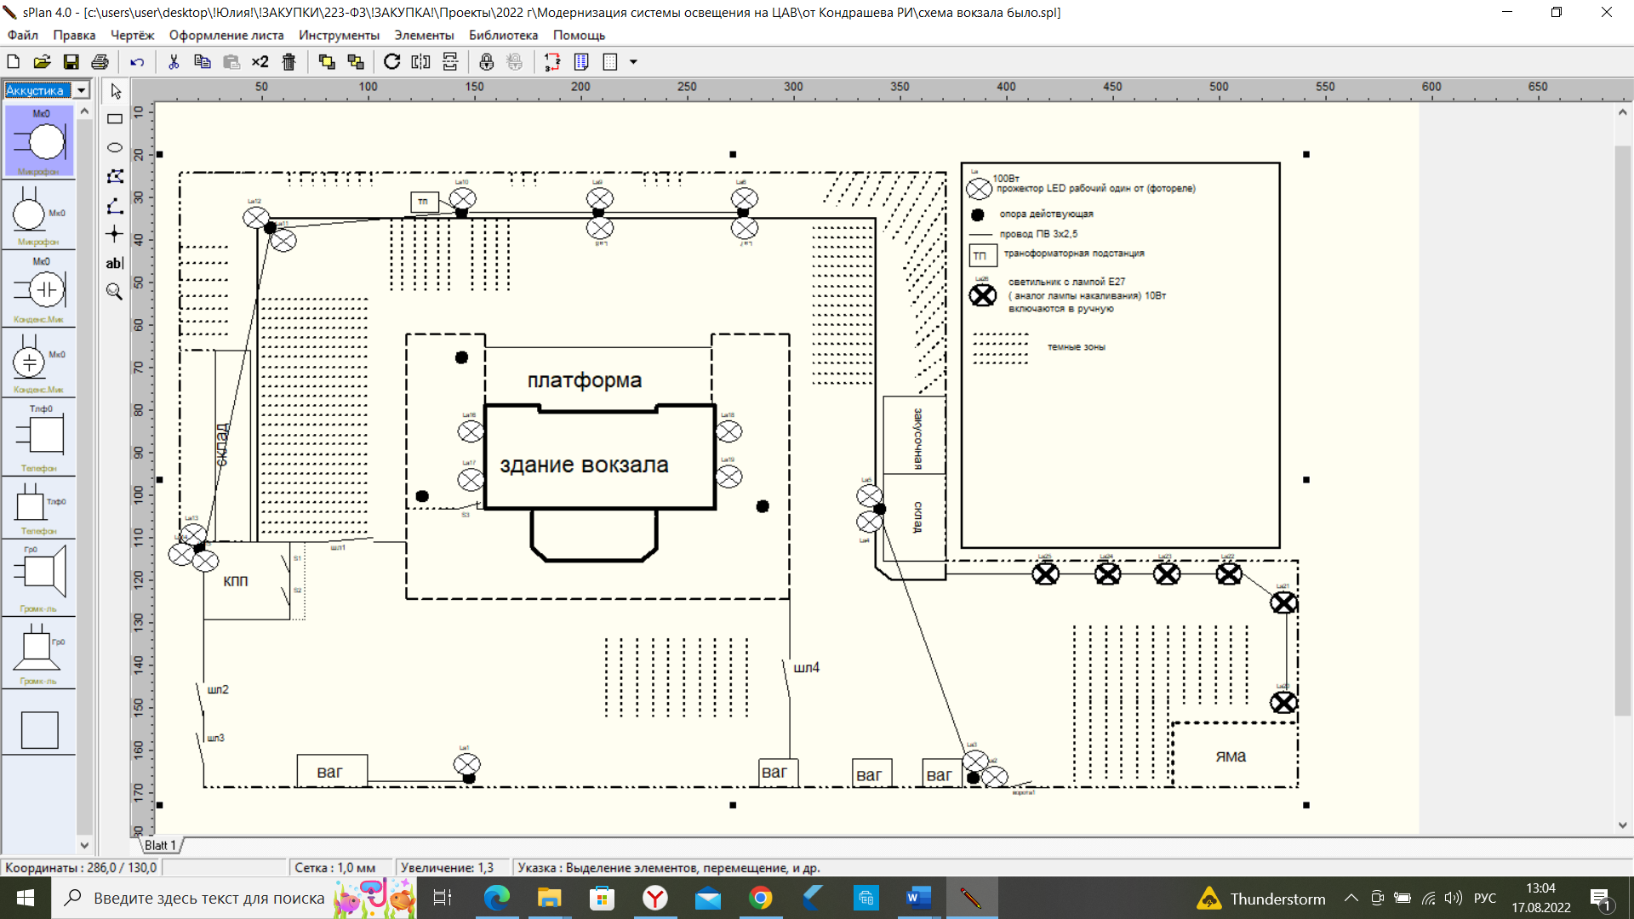к Техническому заданию на выполнение работ по модернизации системы освещения Центрального автовокзала г. Волгограда на объекте ГУП «ВОП «Вокзал-Авто» по адресу: Волгоградская обл., г Волгоград, Центральный р-н, ул. им Михаила Балонина, д 11.